2021. július 20.

**Megújultak a Loctite Pillanatragasztók!**

**Az Adhesive Technologies üzletág nemrég bemutatta legújabb Loctite Super Bond kínálatát vásárlói számára. Az új választékkal a Loctite a „rendkívül egyszerűen elérhető siker” ígéretére összpontosít: leegyszerűsített termékkínálattal, újra gondolt csomagolással és letisztult kommunikációval, mindezt az új „Mondj IGENT! Loctite” kampánnyal népszerűsítve.**

A legtöbb ember számára egy törött tárgy megjavítása kihívást jelent és kérdéseket vet fel: Vajon meg tudom javítani? Hogyan csináljam? Hol vásárolhatok ragasztót hozzá? Milyen ragasztót vásároljak? Hogyan kell használni? Több felmérés is kimutatta, hogy azon vásárlók harmada, akik ragasztó vásárlási céllal indultak el, üres kézzel távoznak a boltból a túlzottan széles, összezavaró termékkínálat miatt.

A vásárlói élmény leegyszerűsítése és a versenytársaktól való egyértelmű megkülönböztetés érdekében a Henkel Lakossági Ragasztókért felelős csapata újra-pozícionálta Loctite Super Bond termékkínálatát.

Az új termékválaszték úgy lett kialakítva, hogy a vásárlók számára egyszerűbb legyen az eligazodás és a választás az üzletek polcai előtt állva. A kínálat három fő részre lett osztva:

• Gyors és Erős – a kategória legismertebb termékei

• Fokozott ellenállás – ragasztók kifejezetten igényes munkákhoz

• Speciális ragasztók – ragasztók speciális felhasználásra

A speciális ragasztók kategóriában két új terméket is találunk, melyek a kategória növekedésére fókuszálva, de a fogyasztók eddig megválaszolatlan igényeit figyelembe véve lettek kialakítva:

• Az új Super Bond Pure Gél irritáló szagoktól mentes pillanatragasztó, mely egyben   
az első olyan Loctite termék, mely 100%-ban műanyagmentes külső csomagolásban kapható.

• Az új Super Bond Creative Perfect Pen pedig lehetőséget nyújt azok számára, akik a kreatív, kézműves tevékenységre fókuszálnának, a javítás helyett.

„Vásárlóink igényeihez igazodó termékválasztékunkkal népszerűsíteni szeretnénk a javítási, újrahasznosítási és a barkácsolási kedvet. Célunk, hogy termékeink használata olyan egyszerű legyen felhasználóink számára, amennyire csak lehet. A kommunikációnk is számos területen fejlődött, kezdve például a csomagolással. Az új, „fordított csomagolás” a megújulás egyik legkiemelkedőbb eleme: azzal, hogy a terméket a csomagolás hátoldalára helyeztük át, rengeteg kommunikációs felület keletkezett a csomagolás elején, ezzel segítve a polcok előtti eligazodást és választást vásárlóink számára.” – mondta Philippe Guegan, Marketing Vezető.

Az új Loctite média kampány a javítási és barkácsolási kedv ösztönzésére fókuszál. Minden megjelenésben az új, „Mondj IGENT! Loctite” szlogen szerepel. A reklámok és hirdetések bemutatják a vásárlók számára, hogy a Loctite Super Bond pillanatragasztók segítségével egyszerűen és gyorsan megjavíthatják hétköznapi tárgyaikat ahelyett, hogy kidobnák vagy lecserélnék azokat. Ezenfelül, a kampány kiterjeszti a Super Bond ragasztók felhasználásának lehetőségét a kézművesség területére is, ezzel is ösztönözve a kreativitást. A kampány már számos országban fut, főleg TV reklám és digitális hirdetések formájában, eddig több mint 260 millió embert elérve, több, mint 15 országban.

Az új termékkör 2020-ban már sikert aratott Nyugat-Európában és 2021-ben a legtöbb piacon bevezetésre kerül, beleértve Közép-Európát is.

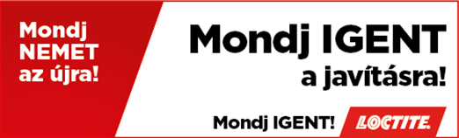A Loctite média kampány szlogene a „Mondj IGENT! Loctite”

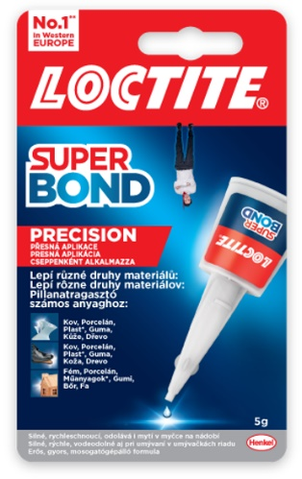

A termék a csomagolás hátoldalán helyezkedik el, így a fronton nagyobb felület maradt a termék használatának, főbb tulajdonságainak és előnyeinek bemutatására.

**A Henkelről**

A Henkel világszerte kiegyensúlyozott és változatos portfólióval működik. Az erőteljes márkáknak, innovációknak és technológiáknak köszönhetően a társaság vezető pozíciókat foglal el három üzletágával mind az ipari, mind a fogyasztási cikkek terén. A Henkel Adhesive Technologies üzletága globális vezető szerepet tölt be a ragasztók piacán – valamennyi iparági szegmensben, világszerte. A Henkel Laundry & Home Care és a Beauty Care üzletágaival számos piacon és kategóriában vezető szerepet tölt be, szerte a világon. Az 1876-ban alapított Henkel több mint 140 éves sikert tudhat maga mögött. A Henkel 2020-ban több mint 19 milliárd euró árbevételt és mintegy 2,6 milliárd euró korrigált üzemi eredményt ért el. A Henkel világszerte mintegy 53 000 embert foglalkoztat – lelkes és sokszínű csapat, amelyet erős vállalati kultúra, a fenntartható érték létrehozásának közös célja és azonos értékek egyesítenek. Mint a fenntarthatóság terén elismert vezető vállalat a Henkel számos nemzetközi indexben és rangsorban az első helyet foglalja el. A Henkel elsőbbségi részvényeit a német DAX tőzsdeindexben jegyzik. További információért kérjük, látogasson el a Henkel angol nyelvű honlapjára: www.henkel.com

**Sajtókapcsolat**

Henkel Magyarország Kft.

Vállalati kommunikáció

**Dispiter Dorottya**

Tel. (1) 372-5555

Email: [vallalati.kommunikacio@henkel.com](mailto:vallalati.kommunikacio@henkel.com)